Педагоги - родителям

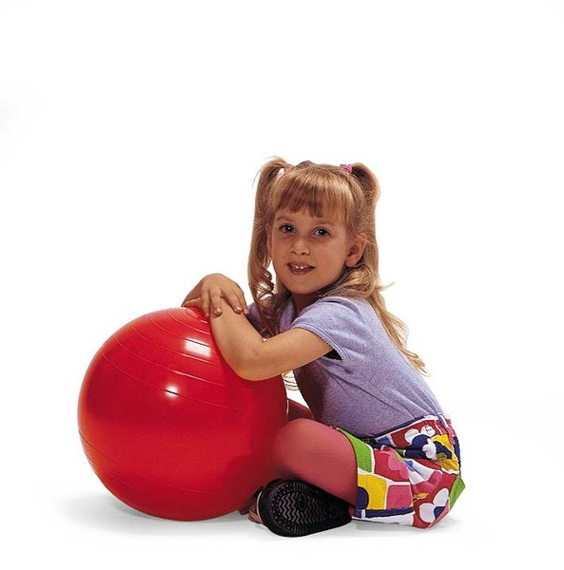

Инструктор по физической культуре

Двигательная активность является мощным биологическим стимулятором жизненных функций растущего организма. Новой формой занятий по физическому воспитанию и коррекции осанки у детей является фитбол-гимнастика. Упражнения на мячах обладают оздоровительным эффектом, который подтвержден опытом работы специализированных, коррекционных и реабилитационных медицинских центров Европы. За счет вибрации при выполнении упражнений и амортизационной функции мяча улучшаются обмен веществ, кровообращение и микродинамика в межпозвонковых дисках и внутренних органах, что способствует разгрузке позвоночного столба, мобилизации различных его отделов, коррекции лордозов и кифозов.
Примерный комплекс упражнений с использованием фитбола
- И.п.- сидя на мяче, спина прямая, ноги на ширине плеч. руки на поясе. Легкие покачивания вверх вниз (30 сек.)

- И.п. -сидя на мяче, спина прямая, на ширине плеч, руки опущены.поднять плечи вверх-вдох, опустить- выдох.

- И.п.- сидя на мяче, ноги на ширине плеч, руки вытянуты вперед. Поворот туловища направо, правая рука в сторону, левая рука вперед, вернуться в и.п. То же влево (4-6 раз)

- Сидя на мяче, ноги на ширине плеч, руки на поясе. Выпрямлять правую ногу вперед, коснуться пяткой пола, вернуться в и.п. то же другой ногой. (4-6 раз)

- И.п. - стоя на коленях, мяч перед собой, руки на мяче. Откатывая мяч вперед от себя, наклон туловища вперед, потянуться за мячом. Спина прямая, голова опущена между руками.
Вернуться в и.п. (4-6 раз).

- И.п.- катание мяча вокруг себя (30 сек)

- И.п.- сидя на полу, опора на предплечья и кисти. Ноги вытянуты, мяч между голенями. Приподнять правую ногу, перекатить мяч за левую ногу.
Вернуть мяч в и.п. То же другой ногой.

- И.п.- сидя на полу, опора спиной на мяч, ноги на полу согнуты в коленях. Выпрямляя ноги, спиной лечь на мяч. (2-3 раза. медл.)
- И.п.- лежа на спине, руки вдоль туловища, ноги согнуты в коленях, стопы на мяче. Катание мяча по кругу (2-3 раза)

- И.п.- лежа на спине, мяч в руках за головой.
1. Махом рук вперед сесть.
2. Наклониться вперед. Мяч положить между стопами.
3. Лечь. Прямые руки за головой.
4. Завести ноги за голову и перехватить мяч руками
(4-6 раз, медл.)

- И.п.- лежа на спине, прямые ноги лежат на мяче, руки вдоль туловища. Приподнять таз, опираясь на плечи, прижимая мяч ногами к полу. Вернуться в и.п.
(4-5 раз, медл.)

- И.п.- лежа животом на мяче с опорой на кисти и стопы. Поднять прямую правую руку вверх-вперед, вернуться в и.п., то же другой рукой (4-6 раз)

13. И.п.- лежа животом на мяче с упором на кисти и носки. Поочередное поднимание ноги. (4-6 раз).

14. И.п.- лежа на животе парами, прямые руки вперед. Перекатывание мяча друг другу. (3-4 раза)

Играем вместе с детьми
«Школа мяча - фитбола»
Предложите ребенку выполнить различные упражнения:
-прокатывания фитбола по полу, между кеглями вокруг ориентиров; «змейкой»;
- двумя руками на месте, в сочетании с различными видами ходьбы; - передача фитбола друг другу, броски фитбола ;
- игры с фитболом: «Догони мяч», «Попади мячом в цель», «Докати мяч» (варианты: толкай ладонями; только развернутой ступней).
Требования к проведению упражнений на мячах
- Для детей 6-7 лет диаметр мяча составляет примерно 55см. Ребенку следует сесть на надутый мяч и обратить внимание на положение бедер по отношению к голени. Угол между ними может быть только 90˚ или чуть больше.

- В целях профилактики травматизма заниматься на фитболе следует на ковровом покрытии, в обуви на нескользящей подошве.

- При выполнении подскоков на мяче необходимо следить за осанкой детей. Нельзя совмещать подпрыгивание со сгибанием и скручиванием или поворотом туловища.

- При выполнении на мяче упражнения лежа (на спине или животе) контролировать, чтобы голова и позвоночника составляли прямую линию и не задерживалось дыхание.

- При выполнении подскоков на мяче необходимо следить за осанкой детей. Нельзя совмещать подпрыгивание со сгибанием и скручиванием или поворотом туловища.

6. При выполнении на мяче упражнения лежа (на спине или животе) контролировать, чтобы голова и позвоночник составляли прямую линию и не задерживалось дыхание.

